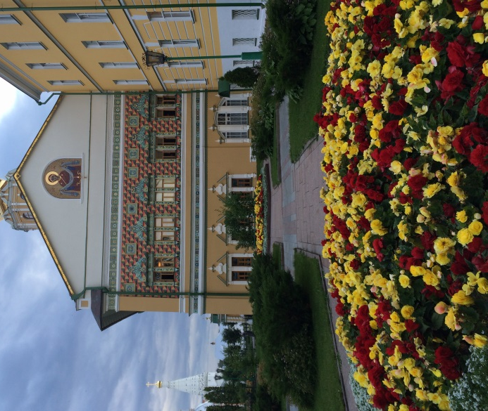
Организация питания для туристических групп, паломников и гостей в Трапезных Царских Чертогов, которые расположены в учебном корпусе Московской Духовной Академии на территории Свято-Троицкой Сергиевой Лавры в 2018 году.
Ежегодно в нашу Святую Обитель стекаются тысячи паломников, туристов и гостей, чтобы почтить ее святыни, увидеть архитектурный ансамбль, посетить музеи. Двухэтажное здание «Царских чертогов», построенное в конце XVII в. в северной части монастыря – одно из лучших произведений московского барокко. Оно предназначалось для размещения царской семьи в те периоды, когда царь гостил в Свято-Троицкой Сергиевой Лавре. Одновременно с Царскими чертогами вдоль южной стены монастыря строилась Трапезная палата. В 1814 г. здание было передано Московской духовной академии.
Царские Чертоги находятся в центре монастыря, благодаря такому расположению, Вам не придется менять привычный туристический маршрут. Организация питания для туристов - это важное направление деятельности Царских Чертогов. В Трапезной работает профессиональный, приветливый и вежливый персонал. Гости могут приобрести сувенирную продукцию для себя и своих близких на добрую память.
Мы предлагаем:

- Праздничная Палата (100 посадочных мест);
- Каминный зал (20 посадочных мест);
- Розовый зал (регентский) (100 посадочных мест);
- Осенний зал (30 посадочных мест);
- Wi-Fi;
- резервирование мест на определенное время;
- обслуживание в любое время (ранние завтраки, обеды, поздние ужины);
- обеды могут быть как стандартными комплексами, так и специально приготовленными по индивидуально составленному меню;
- приоритетное обслуживание ;
- бесплатное питание для сопровождающих;
- гибкие условия сотрудничества;
- официальные договора на обслуживание;
- любая форма оплаты;
- индивидуальный подход к каждой туристической группе.

Наши преимущества:
- удобное месторасположение на территории Свято-Троицкой Сергиевой Лавры;
- недорогое и вкусное по-домашнему меню;
- качественное и быстрое обслуживание;
- русское гостеприимство.
Свою трапезу Вы можете украсить чудным хоровым пением (квартет - 30 минут) и организовать незабываемую встречу с насельником монастыря.
Будем рады сотрудничеству. Качество питания и сервис, а так же русское гостеприимство гарантируем!
С уважением,
ООО «ЦАРСКИЕ ЧЕРТОГИ»

Руководитель службы питания : Калинина Наталья Михайловна 8-965-342-85-17.
Администратор: Горячева Надежда Владимировна 8-977-372-29-38.
e-mail: utroitsi@mail.ru
- В связи со сложным и неустойчивым экономическим положением, ростом цен на продукты питания, оставляем за собой право изменять цены на питание. Благодарим за понимание!
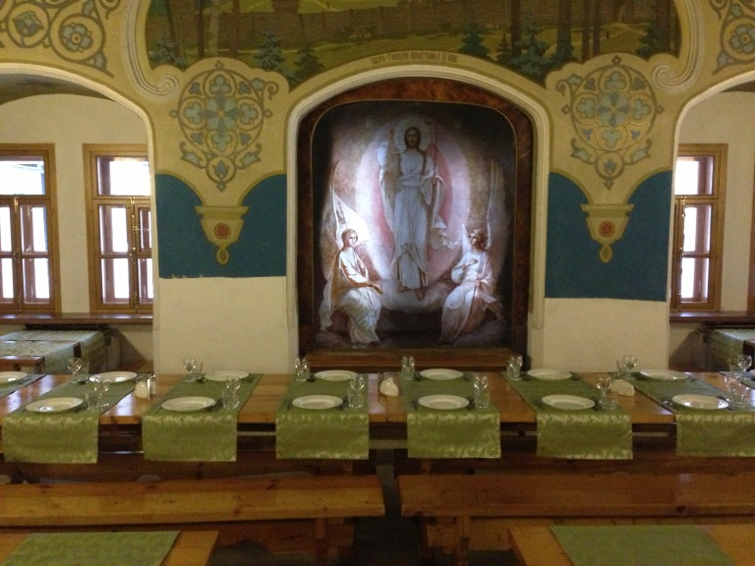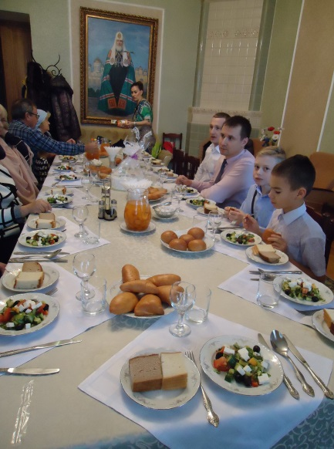
Праздничная Палата Каминный зал
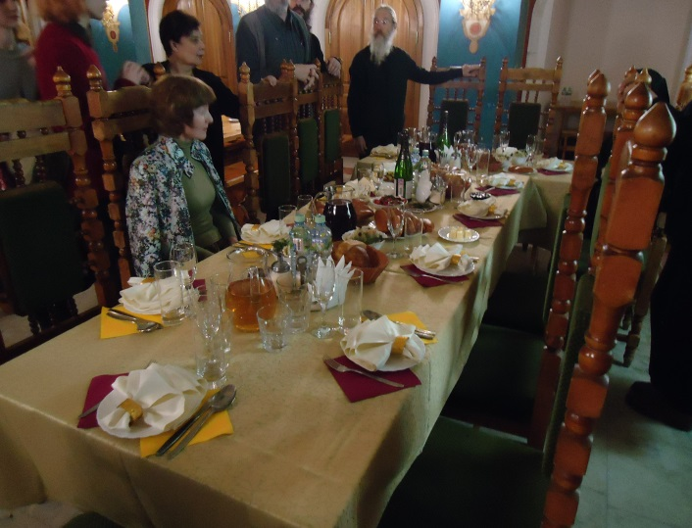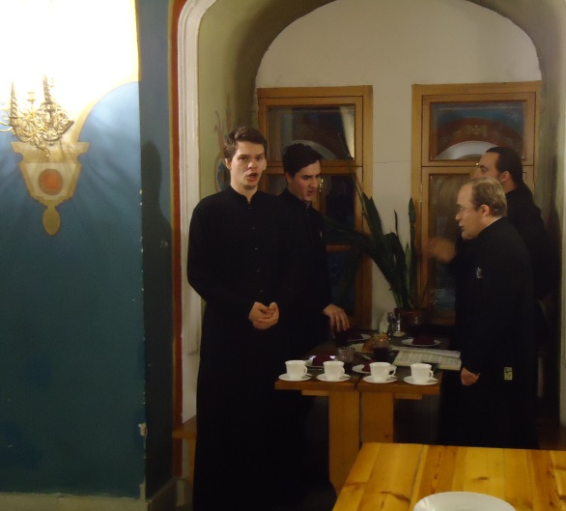
Прием гостей в Праздничной Палате Пение хора Духовной Академии

